Физкультура в дошкольном отделении

В чем проблема?
Ни для кого не секрет, что очень незначительное количество детей, которые поступают в детский сад, имеют первую группу здоровья, то есть абсолютно здоровы. Как показывает практика, большинство детей детского сада - это дети со второй группой здоровья. Они имеют некоторые отклонения, которые можно исправить в ходе педагогического процесса.
Именно физкультура с малышами позволит укрепить и обеспечить здоровье детей. Физкультура с малышами поможет сформировать двигательные навыки и основные движения у детей двух-трёх лет.
На третьем году жизни у детей недостаточно развита координация движений. Поэтому физкультура с малышами поможет научить детей правильно ходить и бегать. Кроме этого, дети научатся ползать и лазить; катать, бросать и метать мяч. Благодаря такому виду деятельности, как физкультура с малышами, появится возможность овладеть новым видом движений – прыжками.
Физкультура с малышами третьего года жизни включает в себя такие формы двигательной активности, как непосредственно физкультура и подвижные игры в детском саду.

Какие формы двигательной активности используются в нашем дошкольном отделении?
- Утренняя зарядка.
Для детей утреннюю зарядку мы проводим продолжительностью до пяти – десяти минут. Утреннюю зарядку мы используем как организационный момент. На первых порах не все дети принимают участие в зарядке, это нормально. Постепенно по мере привыкания дети с желанием повторяют движения за воспитателем или инструктором. Родителям рекомендуем приводить ребёнка примерно за полчаса до утренней гимнастики, для того чтобы ребенок успокоился, поиграл.
На практике мы используем комплексы только игрового характера, чтобы вызывать интерес у детей. В таких комплексах движения не сложны и выполняются согласно тексту. Например, комплекс утренней зарядки «Зарядка»:
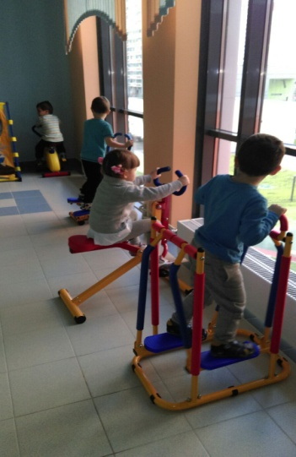
Мы шагаем на зарядку - Руки вверх поднимем вместе -
Раз, два, три, раз, два, три. Раз, два, три, раз, два, три.
Можем мы присесть и встать - А теперь прыжки на месте -Посмотри, посмотри! Раз, два, три, раз, два, три!
2) Физкультурные занятия.
Физкультура в дошкольном отделении как непосредственная образовательная деятельность проводится три раза в неделю длительностью не больше 30 минут по подгруппам. Физкультура с детьми проводится в проветренном физкультурном зале.
Содержание деятельности включает в себя три части:
* в первой (вводной) части малыши закрепляют виды ходьбы и бега;
* во вторую (основную) часть включается выполнение общеразвивающих упражнений без предметов или с предметами, обучение основным движениям и подвижная игра;
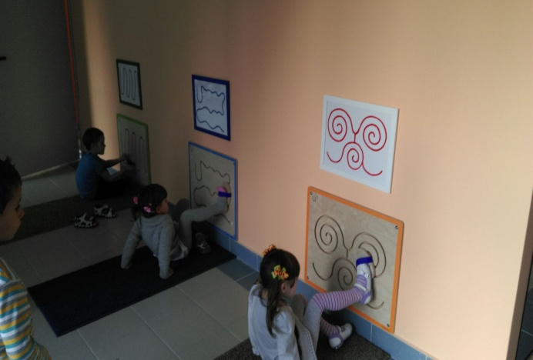
* в третьей (заключительной) части возможно проведение спокойной игры.
Инструктор по физкультуре широко использует индивидуальный подход, словесное поощрение ребенка, непосредственную помощь взрослого и, конечно, игровые упражнения.
Для того, чтобы у детей формировалась правильная осанка, в физкультуру включаем упражнения из разных исходных положений (стоя, лёжа на спине, сидя).
В настоящее время большую популярность приобретает сюжетное построение физкультуры как непосредственно образовательного вида деятельности. И практика показывает, что такое построение вызывает у детей больший интерес, чем классическая форма, и результаты освоения движений гораздо лучше.

3) Подвижные игры.
Подвижные игры мы используем как непосредственно на физкультуре, так и в течение всего дня. С детьми трёх лет используем сюжетные подвижные игры с имитационными движениями. Вначале это игры с простыми правилами. Например, игра «Самолёты», в которой дети выполняют три действия: «заводят мотор», «летят», «приземляются». Затем игры более сложные, в которых «роли» играют сами ребята.
Кроме подвижных игр с сюжетным содержанием, проводим игры, в которые включаются основные движения. Например, «Солнышко и дождик», «Пузырь», «Попади в цель» и другие.
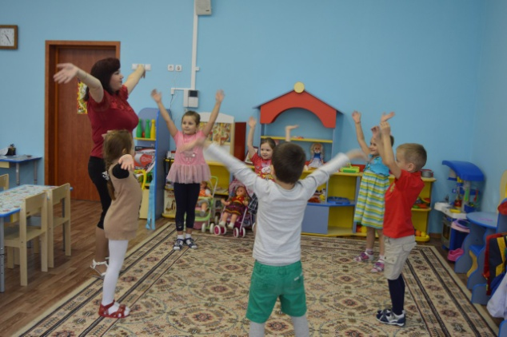

4) Физкультурные занятия в ходе совместной деятельности с ребенком.
В плане воспитательно-образовательной работы планируем совместную деятельность воспитателя с конкретным ребёнком по физкультуре, предполагающую закрепление двигательных навыков. Для того чтобы работать в контакте с родителями, проводим индивидуальные беседы и консультации по теме «Физкультура с малышами», «Подвижные игры летом», «Зимние подвижные игры».
В летний период физкультура с детьми проводится на участке дошкольного отделения. Летом в подвижных играх и упражнениях закрепляются и совершенствуются двигательные умения детей. Используются игры с мячом, обручами, скакалками, кеглями и другим инвентарём. Самое главное – включать уже знакомые детям движения.
Таким образом, физкультура с детьми, проводимая в дошкольном отделении и дома, будет залогом того, что дети вырастут здоровыми психически и физически, меньше будут подвержены простудным заболеваниям.

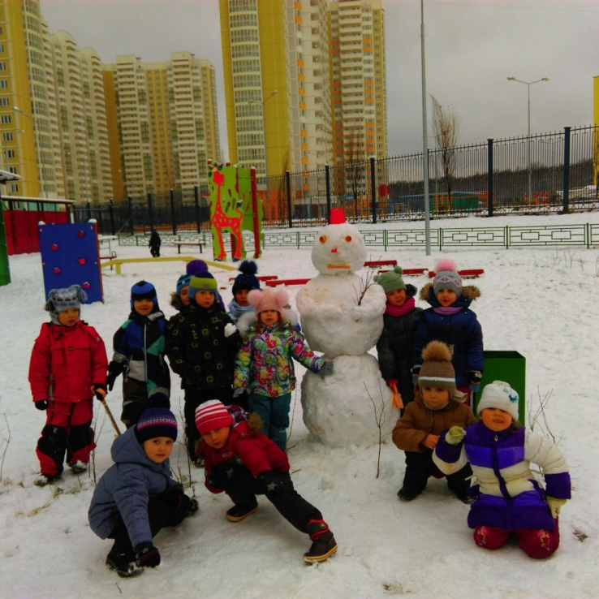
ЕСЛИ К 3-м ГОДАМ ВАШ РЕБЁНОК
- ходит и бегает, не наталкиваясь на других;
- прыгает на двух ногах на месте и продвигаясь вперёд,
- прыгает в длину;
- выполняет различные действия с мячом;
- владеет навыками ползания и лазанья;
- с удовольствием играет в несложные подвижные игры,
ЭТО ЗНАЧИТ, что он овладел необходимыми умениями и навыками образовательной области «Физическая культура», соответствующими своему возрасту.

